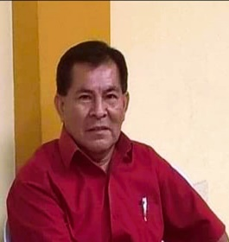
Nunura Reyes
Ramón Alberto
Especialista Profesional en Contabilidad
y Bachiller en Economía.


nunrey@hotmail.com

EXPERIENCIA LABORAL DOCENTE
- Instituto de Educación Superior Tecnológico Público “La Unión” de La Unión Piura
(1991 – 2024)
Docente de Contabilidad en el Programa de Estudios de Contabilidad.

- Instituto Superior Tecnológico Privado “Alas Peruanas” de Piura
(1995 – 2018)
Docente de los programas de estudios de Administración y Contabilidad.

- Instituto Superior Tecnológico Privado “Cosmos” de Piura (1990 – 1994)
Docente de los programas de estudios de Contabilidad y Administración de Empresas.

EXPERIENCIA PROFESIONAL SECTOR PRODUCTIVO
- Empresa de Transportes Unión Express (2004 – 2013)
Asesor financiero.

- Programa Impulsa Perú (2015 – 2016)
Capacitador en el Programa de Formación “Operario de Planta de Proceso Agroindustrial”.

- Instituto Superior Pedagógico Privado “Felipe García Figallo” de Piura
(2009 – 2010)
Coordinador Académico.

FORMACIÓN ACADÉMICA
- Título Profesional:
  - Especialista Profesional en Contabilidad.
IST Privado “Cesca” - Lima.

- Grado Académico:
- Bachiller en Economía.
Universidad Nacional del Callao – Callao.

- Estudios culminados:
- Egresado del Programa de Complementación Académica en Educación.
Universidad Nacional “Pedro Ruiz Gallo” – Lambayeque.

- Estudios de Post Grado:
- Egresado del Programa de Maestría en Administración de la Educación.
Universidad César Vallejo.

- OTROS ESTUDIOS:
  - Curso:
    - Diplomado en Gestión Pública.
CIETSI – Universidad Nacional de Trujillo (2022)

    - Certificado: Planificación Estratégica. (2022)
Centrum PUCP.

    - Certificado: Puesta de Valor de Negocios (2022)
Centrum PUCP.

    - Certificado: Formación en Marketing y Ventas Estratégicas
Digitales (2022)
Centum PUCP.

    - Certificado: XI Congreso Internacional de Educación Encinas 2021
Derrama Magisterial.

